При выполнении заданий с выбором ответа обведите кружком номер правильного ответа
1. Расположите в порядке возрастания числа: 0,0902; 0,09; 0,209.
1) 0,209; 0,0902; 0,09 2) 0,09; 0,0902; 0,209 3) 0,09; 0,209; 0,0902 4) 0,0902; 0,09; 0,209
2. Какое из чисел является рациональным?
3. Дневная норма потребления витамина С составляет 60 мг. Один мандарин в среднем содержит 35 мг витамина С. Сколько (приблизительно) процентов дневной нормы витамина С получил человек, съевший один мандарин?
1) 170% 2) 58% 3) 17% 4) 5,8%
4. Найдите значение выражения при а = 8,4; b = –1,2; с = – 4,5.
Ответ: ______________________ .
5. Один килограмм орехов стоит a рублей. Составьте выражение для вычисления стоимости n грамм этих орехов (в рублях).
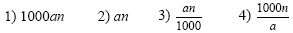
6. В каком случае выражение преобразовано в тождественно равное?
1) 3( x−y)=3x−y 2) (3+x)(x−3)=9−x² 3) (x−y)² =x²−y² 4) (x+3)²=x²+6x+9
7. Упростите выражение 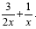
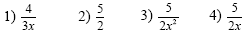
8. Найдите частное 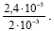 Ответ запишите в виде десятичной дроби.
Ответ: ______________________ .
9. Решите уравнение 3 − 2x = 6 − 4(x + 2) .
Ответ: ______________________ .
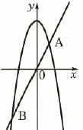
10. Прямая y= 2x пересекает параболу y= −x² + 8 в двух точках. Вычислите координаты точки А.

Ответ: ______________________ .
11. Прочитайте задачу: «Периметр прямоугольника равен 20 см. Длины его смежных сторон относятся как 3 : 2. Найдите длины сторон этого прямоугольника.» Пусть a и b – длины сторон прямоугольника (в см), причем, a — длина большей стороны. Какая система уравнений не соответствует условию задачи?
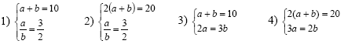

12. Решите неравенство 10x − 4(2x − 3) > 4 .
1) x > − 1/4 2) x > 8 3) x > −4 4) x < −4

13. На рисунке изображен график функции y =x² +2x. Используя график, решите неравенство x² + 2x > 0 .
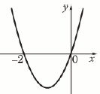

1) (−∞;0) 2) (−∞;−2)(0;+∞) 3) (–2; 0) 4) (−2;+∞)

14. Для каждой арифметической прогрессии, заданной формулой n-го члена, укажите ее разность d. (В таблице под каждой буквой запишите номер ответа, под которым указана соответствующая разность.)
А) a_{n} = 7_{n} + 5 n Б) b_{n} = 10n + 7 n В) cn = 5n −10
1) d = −10 2) d = 7 3) d = 5 4) d = 10
Ответ: 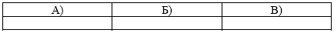

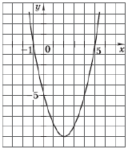
15. График какой квадратичной функции изображен на рисунке?

1) y = x²+ 4x − 5 2) y = −x²− 6x − 5 3) y = x²− 4x − 5 4) y = −x²+ 6x − 5
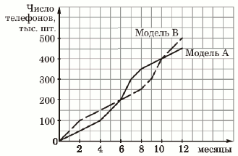
16. Фирма «Связь» выпустила в продажу две новые модели телефонов — модель А и модель В. На графиках показано, как эти модели продавались в течение года. (По горизонтальной оси откладывается время, прошедшее с начала продаж, в месяцах; по вертикальной — число телефонов, проданных за это время, в тыс. шт.) Сколько всего телефонов этих двух моделей было продано за первые десять месяцев?

Ответ: ______________________ .

